Створення застосунку To-do list використовуючи ASP.Net Core MVC

Виконайте нижчеописані дії, а також завдання для самостійного виконання.

1) Створіть новий проект
Visual Studio: File → New → Project → “ASP.NET Core Web App (Model-View-Controller)”
cd TodoMvc
dotnet add package Microsoft.EntityFrameworkCore.Sqlite
dotnet add package Microsoft.EntityFrameworkCore.Tools

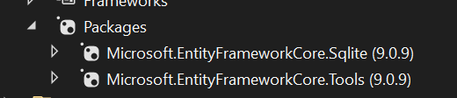
2) Створіть модель та контекст за наступним зразком.
У вас може відрізнятися простір імен.
Models/TodoItem.cs
using System;
using System.ComponentModel.DataAnnotations;
namespace TodoMvc.Models;
public enum Priority { Low = 0, Medium = 1, High = 2 }
public class TodoItem
{
public int Id { get; set; }
[Required, StringLength(100)]
public string Title { get; set; } = "";
[Display(Name = "Готово?")]
public bool IsDone { get; set; }
[Display(Name = "Дедлайн")]
[DataType(DataType.Date)]
public DateTime? DueAt { get; set; }
[Display(Name = "Пріоритет")]
public Priority Priority { get; set; } = Priority.Medium;
[Display(Name = "Створено")]
public DateTime CreatedAt { get; set; } = DateTime.UtcNow;
}

Data/AppDbContext.cs
using Microsoft.EntityFrameworkCore;
using TodoMvc.Models;
namespace TodoMvc.Data;
public class AppDbContext : DbContext
{
public AppDbContext(DbContextOptions<AppDbContext> options) : base(options) { }
public DbSet<TodoItem> TodoItems => Set<TodoItem>();
}

3) Підключіть EF Core у Program.cs
Відкрийте Program.cs і додайте контекст + SQLite та авто-міграцію/посів:
using Microsoft.EntityFrameworkCore;
using TodoMvc.Data;
using TodoMvc.Models;
var builder = WebApplication.CreateBuilder(args);
builder.Services.AddControllersWithViews();
// SQLite: appsettings.json матиме "DefaultConnection": "Data Source=todo.db"
builder.Services.AddDbContext<AppDbContext>(options =>
options.UseSqlite(builder.Configuration.GetConnectionString("DefaultConnection") ?? "Data Source=todo.db"));
var app = builder.Build();
// Авто-міграція + початкові дані
using (var scope = app.Services.CreateScope())
{
var db = scope.ServiceProvider.GetRequiredService<AppDbContext>();
db.Database.Migrate();
if (!db.TodoItems.Any())
{
db.TodoItems.AddRange(
new TodoItem { Title = "Спробувати додаток", Priority = Priority.High, DueAt = DateTime.UtcNow.AddDays(1) },
new TodoItem { Title = "Додати нове завдання", Priority = Priority.Medium },
new TodoItem { Title = "Позначити виконаним", Priority = Priority.Low, IsDone = true }
);
db.SaveChanges();
}
}
if (!app.Environment.IsDevelopment())
{
app.UseExceptionHandler("/Home/Error");
app.UseHsts();
}
app.UseHttpsRedirection();
app.UseStaticFiles();
app.UseRouting();
app.UseAuthorization();
app.MapControllerRoute(
name: "default",
pattern: "{controller=TodoItems}/{action=Index}/{id?}");
app.Run();

4) Налаштуйте рядок з’єднання
appsettings.json
{
"ConnectionStrings": {
"DefaultConnection": "Data Source=todo.db"
},
"Logging": {
"LogLevel": {
"Default": "Information",
"Microsoft.AspNetCore": "Warning"
}
},
"AllowedHosts": "*"
}

5) Додайте контролер із CRUD + пошук/фільтр + Toggle
Controllers/TodoItemsController.cs
using Microsoft.AspNetCore.Mvc;
using Microsoft.EntityFrameworkCore;
using TodoMvc.Data;
using TodoMvc.Models;
namespace TodoMvc.Controllers;
public class TodoItemsController : Controller
{
private readonly AppDbContext _db;
public TodoItemsController(AppDbContext db) => _db = db;
// GET: /TodoItems
public async Task<IActionResult> Index(string? q, bool? showDone, string? sort = "created_desc")
{
var query = _db.TodoItems.AsQueryable();
// Пошук по назві
if (!string.IsNullOrWhiteSpace(q))
query = query.Where(t => t.Title.Contains(q));
// Фільтр виконаних
if (showDone.HasValue)
query = query.Where(t => t.IsDone == showDone.Value);
// Сортування
query = sort switch
{
"due_asc" => query.OrderBy(t => t.DueAt),
"due_desc" => query.OrderByDescending(t => t.DueAt),
"prio_asc" => query.OrderBy(t => t.Priority),
"prio_desc" => query.OrderByDescending(t => t.Priority),
"created_asc"=> query.OrderBy(t => t.CreatedAt),
_ => query.OrderByDescending(t => t.CreatedAt) // created_desc
};
var items = await query.ToListAsync();
ViewBag.Q = q;
ViewBag.ShowDone = showDone;
ViewBag.Sort = sort;
return View(items);
}
// GET: /TodoItems/Create
public IActionResult Create() => View(new TodoItem());
// POST: /TodoItems/Create
[HttpPost]
[ValidateAntiForgeryToken]
public async Task<IActionResult> Create(TodoItem model)
{
if (!ModelState.IsValid) return View(model);
model.CreatedAt = DateTime.UtcNow;
_db.TodoItems.Add(model);
await _db.SaveChangesAsync();
return RedirectToAction(nameof(Index));
}
// GET: /TodoItems/Edit/5
public async Task<IActionResult> Edit(int id)
{
var item = await _db.TodoItems.FindAsync(id);
if (item == null) return NotFound();
return View(item);
}
// POST: /TodoItems/Edit/5
[HttpPost]
[ValidateAntiForgeryToken]
public async Task<IActionResult> Edit(int id, TodoItem model)
{
if (id != model.Id) return BadRequest();
if (!ModelState.IsValid) return View(model);
_db.Entry(model).State = EntityState.Modified;
await _db.SaveChangesAsync();
return RedirectToAction(nameof(Index));
}
// POST: /TodoItems/Delete/5
[HttpPost]
[ValidateAntiForgeryToken]
public async Task<IActionResult> Delete(int id)
{
var item = await _db.TodoItems.FindAsync(id);
if (item != null)
{
_db.TodoItems.Remove(item);
await _db.SaveChangesAsync();
}
return RedirectToAction(nameof(Index));
}
// POST: /TodoItems/Toggle/5 — перемикає IsDone
[HttpPost]
[ValidateAntiForgeryToken]
public async Task<IActionResult> Toggle(int id)
{
var item = await _db.TodoItems.FindAsync(id);
if (item == null) return NotFound();
item.IsDone = !item.IsDone;
await _db.SaveChangesAsync();
return RedirectToAction(nameof(Index));
}
}

6) Додайте представлення (Views)
Views/TodoItems/Index.cshtml
@model IEnumerable<TodoMvc.Models.TodoItem>
@using TodoMvc.Models
@{
ViewData["Title"] = "Мої завдання";
var q = ViewBag.Q as string;
bool? showDone = ViewBag.ShowDone as bool?;
string sort = ViewBag.Sort as string ?? "created_desc";
}
<h1 class="mb-3">Мої завдання</h1>
<form method="get" class="row g-2 mb-3">
<div class="col-md-4">
<input name="q" value="@q" class="form-control" placeholder="Пошук за назвою..." />
</div>
<div class="col-md-3">
<select name="showDone" class="form-select">
<option value="" selected="@(showDone is null ? "selected" : null)">Показати всі</option>
<option value="false" selected="@(showDone == false ? "selected" : null)">Тільки невиконані</option>
<option value="true" selected="@(showDone == true ? "selected" : null)">Тільки виконані</option>
</select>
</div>
<div class="col-md-3">
<select name="sort" class="form-select">
<option value="created_desc" selected="@(sort == "created_desc" ? "selected" : null)">Нові зверху</option>
<option value="created_asc" selected="@(sort == "created_asc" ? "selected" : null)">Старі зверху</option>
<option value="due_asc" selected="@(sort=="due_asc" ?"selected":null)">Дедлайн ↑</option>
<option value="due_desc" selected="@(sort=="due_desc" ?"selected":null)">Дедлайн ↓</option>
<option value="prio_asc" selected="@(sort=="prio_asc" ?"selected":null)">Пріоритет ↑</option>
<option value="prio_desc" selected="@(sort=="prio_desc" ?"selected":null)">Пріоритет ↓</option>
</select>
</div>
<div class="col-md-2 d-grid">
<button class="btn btn-primary" type="submit">Застосувати</button>
</div>
</form>
<div class="mb-3">
<a class="btn btn-success" asp-action="Create">Додати завдання</a>
</div>
<table class="table table-striped align-middle">
<thead>
<tr>
<th style="width:70px;">Готово</th>
<th>Назва</th>
<th style="width:140px;">Дедлайн</th>
<th style="width:120px;">Пріоритет</th>
<th style="width:160px;"></th>
</tr>
</thead>
<tbody>
@foreach (var t in Model)
{
var trClass = t.IsDone ? "table-success" : "";
<tr class="@trClass">
<td>
<form asp-action="Toggle" asp-route-id="@t.Id" method="post">
@Html.AntiForgeryToken()
<button class="btn btn-sm @(t.IsDone ? "btn-success" : "btn-outline-secondary")" type="submit">
@(t.IsDone ? "✓" : "—")
</button>
</form>
</td>
<td>
<strong>@t.Title</strong>
<div class="text-muted small">
Створено: @t.CreatedAt.ToLocalTime().ToString("yyyy-MM-dd HH:mm")
</div>
</td>
<td>@(t.DueAt?.ToString("yyyy-MM-dd") ?? "—")</td>
<td>@t.Priority</td>
<td class="text-end">
<div class="w-100">
<a class="btn btn-sm btn-primary w-50" asp-action="Edit" asp-route-id="@t.Id">Змінити</a>
<form asp-action="Delete" asp-route-id="@t.Id" method="post" class="d-inline"
onsubmit="return confirm('Видалити запис?');">
<button class="btn btn-sm btn-danger w-50" type="submit">Видалити</button>
</form>
</div> </td>
</tr>
}
</tbody>
</table>
@if (!Model.Any())
{
<div class="alert alert-info">Немає завдань за обраними критеріями.</div>
}

Views/TodoItems/Create.cshtml
@model TodoMvc.Models.TodoItem
@{
ViewData["Title"] = "Нове завдання";
}
<h1>@ViewData["Title"]</h1>
<form asp-action="Create" method="post" class="row g-3">
@Html.AntiForgeryToken()
<partial name="_FormFields" model="Model" />
<div class="col-12">
<button class="btn btn-success" type="submit">Створити</button>
<a class="btn btn-secondary" asp-action="Index">Скасувати</a>
</div>
</form>
@section Scripts {
<partial name="_ValidationScriptsPartial" />
}

Views/TodoItems/Edit.cshtml
@model TodoMvc.Models.TodoItem
@{
ViewData["Title"] = "Редагування";
}
<h1>@ViewData["Title"]</h1>
<form asp-action="Edit" method="post" class="row g-3">
@Html.AntiForgeryToken()
<input type="hidden" asp-for="Id" />
<partial name="_FormFields" model="Model" />
<div class="col-12">
<button class="btn btn-primary" type="submit">Зберегти</button>
<a class="btn btn-secondary" asp-action="Index">Скасувати</a>
</div>
</form>
@section Scripts {
<partial name="_ValidationScriptsPartial" />
}

Views/TodoItems/_FormFields.cshtml (partial)
@model TodoMvc.Models.TodoItem
<div class="col-md-8">
<label asp-for="Title" class="form-label"></label>
<input asp-for="Title" class="form-control" />
<span asp-validation-for="Title" class="text-danger"></span>
</div>
<div class="col-md-4">
<label asp-for="Priority" class="form-label"></label>
<select asp-for="Priority" class="form-select"
asp-items="Html.GetEnumSelectList<TodoMvc.Models.Priority>()"></select>
</div>
<div class="col-md-4">
<label asp-for="DueAt" class="form-label"></label>
<input asp-for="DueAt" class="form-control" />
<span asp-validation-for="DueAt" class="text-danger"></span>
</div>
<div class="col-md-4">
<label asp-for="IsDone" class="form-label"></label><br />
<input asp-for="IsDone" class="form-check-input" />
</div>

7) Здійсніть міграції та запуск
dotnet ef migrations add InitialCreate
dotnet ef database update

Відкрийте: https://localhost:xxxx/ (за замовчуванням контролер TodoItems → екшен Index вже є “домашньою” сторінкою через маршрут у Program.cs).

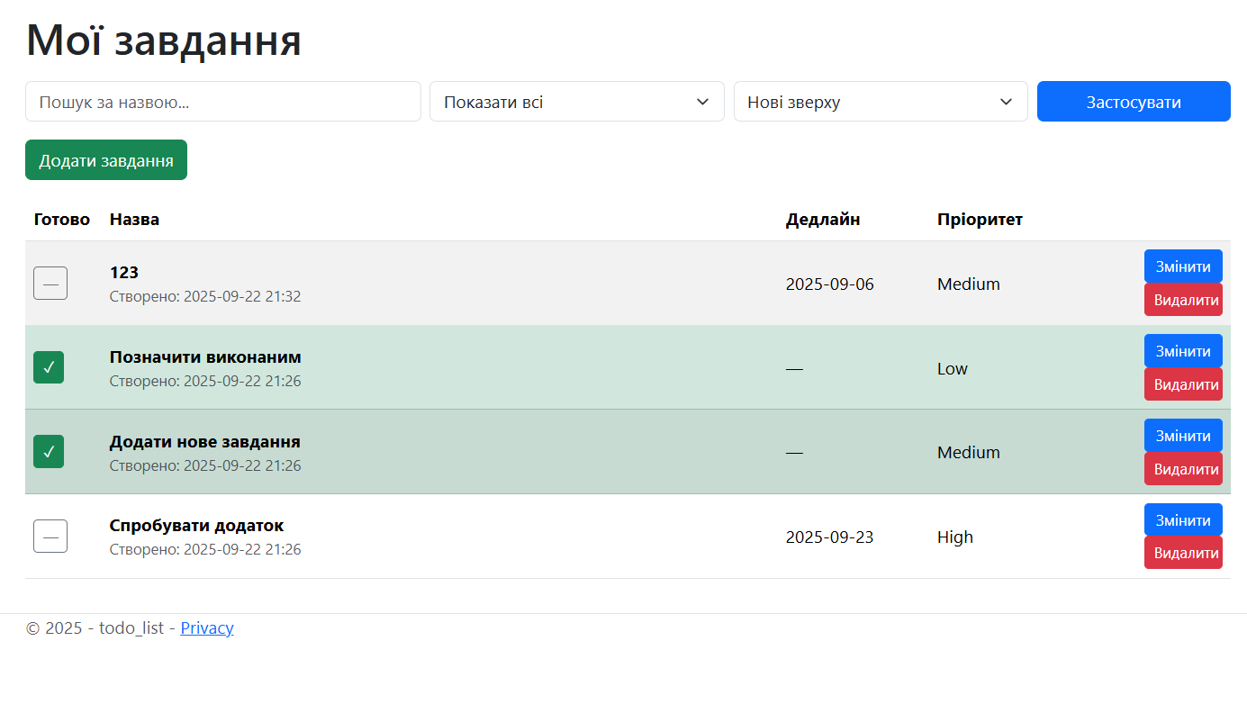
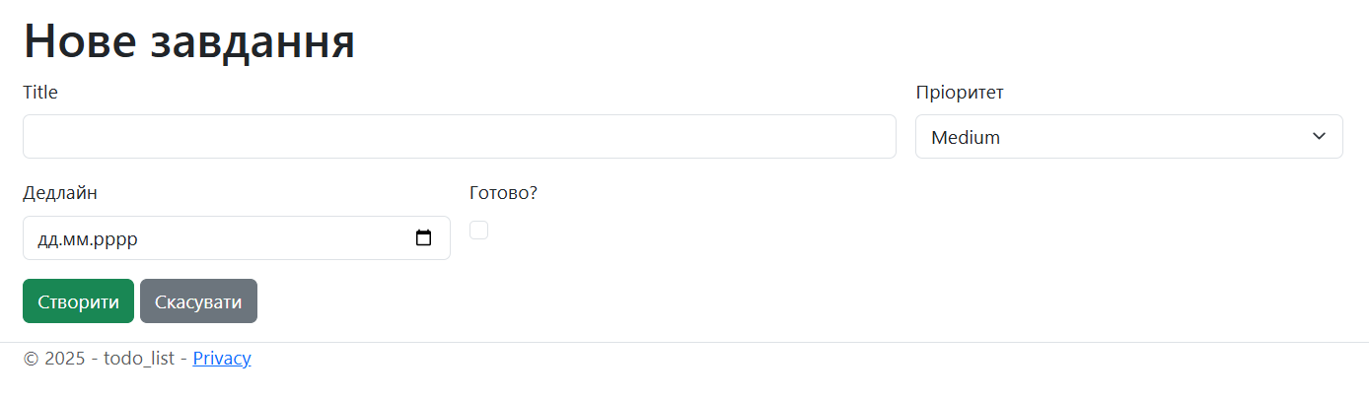
Завдання для самостійного виконання
- Видаліть верхнє меню і сторінки Welcome і Privacy
- Видаліть футер
- Перекладіть пріоритети “Low”, “Medium”, “High” на “Низький”, “Середній”, “Високий”. Також всі інші неперекладені елементи перекладіть на українську мову.
- Перенесіть кнопку “Додати завдання” над пошуком.
- Крім Title, IsDone, DueAt, Priority і CreatedAt додайте Description (Опис) до кожного завдання.

Контрольні питання
- Що таке MVC-патерн? Які ролі виконують Model, View, Controller?
- Яка структура папок стандартного проєкту ASP.NET Core MVC? Для чого потрібні папки Controllers, Views, Models, wwwroot?
- Як працює система маршрутів (app.MapControllerRoute)? Що означає {controller=TodoItems}/{action=Index}/{id?}?
- Що таке Razor і які можливості він надає для створення представлень?
- Які є способи передати дані від контролера у view?
- Що таке Tag Helpers? Наведіть приклади використання.
- Як у ASP.NET Core MVC реалізується валідація даних на основі атрибутів?
- Як підключаються сторонні бібліотеки (наприклад, Entity Framework Core)?
- Як працюють фільтри дій ([HttpGet], [HttpPost], [ValidateAntiForgeryToken])?
- Чим відрізняється ViewComponent від Partial View?

- Які класи і файли створені в цьому проєкті? Яке їхнє призначення?
- Що таке модель TodoItem і які атрибути даних у ній використовуються?
- Для чого потрібний клас AppDbContext і як він підключається у Program.cs?
- Як реалізовано CRUD-операції (створення, читання, редагування, видалення) для завдань?
- Як працює екшен Toggle у контролері? Чому він позначений [HttpPost] і [ValidateAntiForgeryToken]?
- Де і як у проєкті реалізовано відбір завдань за статусом (виконані / невиконані)?
- Як реалізовано сортування завдань (за датою створення, дедлайном, пріоритетом)?
- Що робить @Html.AntiForgeryToken() у формах? Чому без нього будуть проблеми з безпекою?
- Які partial-view використовуються в проєкті і для чого їх виділяють?
- Як підключається SQLite база даних? Які команди dotnet ef ви використовували для створення і оновлення БД?
- Що відбувається при першому запуску програми — як ініціалізуються тестові дані?

